REGULAMIN PÓŁKOLONII “TworzyMY!”
realizowanej w ramach ogólnopolskiego programu “Lato w teatrze”

§1 ZASADY OGÓLNE
- Półkolonia “TworzyMY” to wakacyjne warsztaty teatralne dla młodzieży zakończone pokazem finałowym.
- Celem półkolonii jest rekreacja i regeneracji sił fizycznych i psychicznych młodzieży; połączona z rozwijaniem zainteresowań i uzdolnień artystycznych oraz kompetencji społecznych uczestników.
- Organizatorem półkolonii jest Nałęczowski Ośrodek Kultury ul. Lipowa 6, 24-150 Nałęczów
- Półkolonia jest organizowana w ramach programu Instytutu Teatralnego im. Zbigniewa Raszewskiego “Lato w teatrze”, ze środków Ministerstwa Kultury, Dziedzictwa Narodowego i Sportu.
- Uczestnicy półkolonii przebywają pod opieką wychowawców w dniach 11.07.2022 - 16.07.2022 oraz 18.07.2022 - 24.07.2022. Zajęcia odbywają się od 9:00 do 15:00.
- Otwarty dla publiczności pokaz finałowy odbędzie się 23 lipca o 20:00 w Nałęczowskim Ośrodku Kultury. Tego dnia półkolonie będą realizowane od 15:00 do 21:00.
- Udział w półkolonii jest bezpłatny dla uczestników. Rekrutacja do projektu ma charakter otwarty. O udziale w projekcie decyduje kolejność zgłoszeń. Rekrutacja rozpoczyna się z dniem ogłoszenia informacji o zapisach na stronie internetowej Organizatora (www.noknaleczow.pl) i trwa do 27 czerwca lub do wyczerpania miejsc. W półkolonii może wziąć udział 22 uczestników.
- Uczestnikami półkolonii może być młodzież w wieku 13-18 lat.
- Uczestnicy półkolonii zobowiązani są do uczestniczenia w pełnym dwutygodniowym turnusie.
- W ramach półkolonii będą realizowane m. in.: warsztaty ruchu scenicznego, warsztaty improwizacyjne, warsztaty pracy z ciałem, tekstem i z rolą, warsztaty wokalne , warsztaty taneczne, warsztaty z nowych mediów, warsztaty z improwizacji teatralnej a także rozmowy o teatrze, dyskusje i burze mózgów.

§2 ORGANIZATOR
- Organizator zobowiązuje się do:
  - przygotowania programu półkolonii;
  - realizacji zajęć zgodnie z programem półkolonii;
  - zapoznania uczestników z zakresem powierzonych im zadań, organizacją pracy, zasadami współpracy i bezpieczeństwa oraz przepisami BHP i i PPOŻ obowiązującymi na terenie Nałęczowskiego Ośrodka Kultury oraz podczas wycieczek;
  - zapewnienia dostępu do niezbędnych materiałów i urządzeń służących realizacji zajęć oraz do urządzeń higieniczno-sanitarnych;
  - zapewnienia uczestnikom ubezpieczenie NNW zgodnie z warunkami polisy ubezpieczeniowej.

- Organizator zastrzega sobie prawo do odwołania organizacji półkolonii w przypadku sytuacji niezależnych od Organizatora.
- Organizator zastrzega sobie prawo do zmian w programie zajęć.
- Dokumentacja merytoryczna zajęć praktycznych półkolonii stanowi własność Organizatora.

§3 KADRA
- Kierownik Półkolonii jest osobą koordynującą całość wypoczynku, posiadającą kwalifikacje zgodne z Rozporządzeniem Ministra Edukacji Narodowej z 30 marca 2016 r. w sprawie wypoczynku dzieci i młodzieży (Dz. U. Poz.452).
- Wychowawcy posiadają kwalifikacje zgodne z Rozporządzeniem Ministra Edukacji Narodowej z 30 marca 2016r, w sprawie wypoczynku dzieci i młodzieży ( Dz. U. Poz.452).
- Instruktorzy animacji kulturalno- oświatowej posiada wiedzę, doświadczenie i umiejętności niezbędne do realizowania zajęć.
- Korownik wypoczynku, wychowawcy i instruktorzy są zobowiązani dokładać wszelkich starań, by stworzyć młodzieży jak najlepsze warunki do wypoczynku, umożliwić im aktywne i twórcze uczestnictwo w zajęciach

§4 RODZICE/PRAWNI OPIEKUNOWIE
- Rodzic/prawny opiekun jest zobowiązany do przedłożenia organizatorowi karty kwalifikacyjnej uczestnika półkolonii, której wzór określa Rozporządzenie Ministra Edukacji Narodowej z dnia 30 marca 2016 r. w sprawie wypoczynku dzieci i młodzieży (Załącznik nr 1 do Regulaminu)
- Zgoda na udział dziecka w półkoloniach jest jednoznacznie zgodą na uczestnictwo w wycieczkach i warsztatach odbywających się w ramach półkolonii zgodnie z ramowym planem wypoczynku (Załącznik nr 2 do Regulaminu)
- Rodzice są odpowiedzialni za bezpieczna drogę dziecka do Nałęczowskiego Ośrodka Kultury i z powrotem.
- W przypadku samodzielnego powrotu dziecka do domu rodzice są zobowiązani przedstawić Organizatorowi stosowne oświadczenie (Załącznik nr 3 do regulaminu).
- W razie konieczności są zobowiązani napisać pisemne upoważnienie dla osób, które mogą odbierać dziecko z półkolonii i załączyć je do karty kwalifikacyjnej.

§5 UCZESTNICY
- Uczestnicy półkolonii mają prawo do:
  - spokojnego i bezpiecznego wypoczynku
  - uczestniczenia we wszystkich zajęciach, warsztatach i wycieczkach organizowanych podczas pólkolonii
  - wnoszenia próśb i skarg do wychowawców,
  - uzyskania niezbędnej pomocy od wychowawców lub kierownika półkolonii,
- Uczestnicy mają obowiązek:
  - bezwzględnie podporządkować się poleceniom wychowawców
  - przestrzegać zasad BHP i PPOŻ., a w razie dostrzeżenia sytuacji stwarzającej zagrożenie dla życia i zdrowia innych, informować wychowawcę lub kierownika półkolonii
  - przestrzegać zasad poruszania się po drogach
  - przestrzegać ramowego harmonogramu dnia
  - dbać o dobrą atmosferę w grupie i brać czynny udział w zajęciach.
  - zachować higienę osobistą, schludny wygląd i czystość
  - szanować mienie i pomoce dydaktyczne
  - Zgłaszać wychowawcy wyjście z placówki po zakończonych zajęciach (w przypadku samodzielnego powrotu do domu)..

- Samowolne oddalenie się od wychowawców, niesubordynacja, niewykonywanie poleceń wychowawców lub nieprzestrzeganie regulaminu będzie skótkować upomnieniem przez wychowawcę, naganą, a w ostateczności wykluczeniem uczestnika z udziału w półkoloniach. O fakcie, przyczynach i terminie wydalenia Organizator niezwłocznie powiadamia w formie pisemnej rodzica lub opiekuna prawnego. Wydalenie z półkolonii może się odbyć jedynie poprzez osobisty odbiór uczestnika przez rodzica lub opiekuna prawnego.
- Organizator nie zaleca przynoszenia na płkolonię cennych urządzeń i przedmiotów wartościowych (telefony, laptopy, tablety, odtwarzacze muzyki, duże kwoty pienieniędzy itp.) i nie bierze odpowiedzialności za tego typu przedmioty.
- Na półkolonii obowiązuje bezwzględny zakaz: używania wulgarnych słów i przekleństw, palenia papierosów, picia alkoholu i zażywania narkotyków.

§6 OCHRONA DANYCH OSOBOWYCH
- Informację o zasadach ochrony i przetwarzaniu danych osobowych, przekazywanych na potrzeby organizacji półkolonii określa Załącznik nr 4 regulaminu.
- Rodzic/ prawny opiekun podpisuje oświadczenie o zapoznaniu się z informacją o ochronie danych osobowych

§7 ORGANIZACJA ZAJĘĆ
- W półkoloniach mogą uczestniczyć wyłącznie dzieci zdrowe, bez objawów infekcji lub choroby zakaźnej.
- Rodzice/prawni opiekunowie zobowiązują się do niezwłocznego odbioru dziecka z wypoczynku w przypadku wystąpienia u ich dziecka niepokojących objawów choroby (podwyższona temperatura, kaszel, katar, duszności, biegunka, wymioty lub wysypka).

§8 WYŻYWIENIE
- Wyżywienie będzie odbywać się w zgodne z zasadami higieny żywienia zawartymi w ustawie z dnia 25 sierpnia 2006 r. o bezpieczeństwie żywności i żywienia (Dz. U. z 2019 r., poz. 1252). Uczestnikom zostanie zapewniona zróżniocowana dieta oraz zostaną uwzględnione wymagania dotyczące indywidualnej diety wskazane w karcie kwalifikacyjnej uczestnika wypoczynku (art. 92c ust. 2 pkt 5).
- W ramach półkolonii uczestnicy mają zapewniony jeden ciepły posiłek oraz dostęp do dystrybutorów z wodą.
- Posiłki będa spożywane w …….
§9 POSTANOWIENIA KOŃCOWE
- Dla obszarów nieuregulowanych niniejszym regulaminem stosuje się akty prawne wyższego rzędu, w szczególności: Rozporządzenie Ministra Edukacji Narodowej z dnia 30 marca 2016 r. w sprawie wypoczynku dzieci i młodzieży, wytyczne GIS, MZ i MEN dla organizatorów wypoczynku dzieci i młodzieży.
- Organizator zastrzega sobie prawo zmiany regulaminu,
- Rodzic/prawny opiekun podpisuje oświadczenie, że zapoznał się i akceptuje treść
regulaminu
- Regulamin wchodzi w życie z dniem opublikowania na stronie internetowej Organizatora.

__________________________________________________________________

Oświadczam, że zapoznałem/am się z Regulaminem Półkolonii “TworzyMY!” i akceptuję wszystkie zawarte w nim warunki.

(miejscowość, data) (podpis rodziców/prawnych opiekunów) (podpis uczestnika półkolonii

Załącznik nr 1 do Regulaminu

KARTA KWALIFIKACYJNA UCZESTNIKA WYPOCZYNKU
___________________________________________________________________________
I. INFORMACJE DOTYCZĄCE WYPOCZYNKU
1. Forma wypoczynku
- kolonia
- zimowisko
- obóz
- biwak
- półkolonia
- inna forma wypoczynku .............................................
(proszę podać formę)
2. Termin wypoczynku: 11- 24 lipca 2022 r.
3. Adres wypoczynku, miejsce lokalizacji wypoczynku:
Nałęczowski Ośrodek Kultury, ul. Lipowa 6, 24-150 Nałęczów

Trasa wypoczynku o charakterze wędrownym
.....................................................................................................................
Nazwa kraju w przypadku wypoczynku organizowanego za granicą
.....................................................................................................................

(miejscowość, data) (podpis organizatora wypoczynku)
___________________________________________________________________________
II. INFORMACJE DOTYCZĄCE UCZESTNIKA WYPOCZYNKU
1. Imię (imiona) i nazwisko ................................................................................................................................................................
2. Imiona i nazwiska rodziców
................................................................................................................................................................
3. Rok urodzenia
................................................................................................................................................................
4. Numer PESEL uczestnika wypoczynku
5. Adres zamieszkania
................................................................................................................................................................
................................................................................................................................................................
6. Adres zamieszkania lub pobytu rodziców
................................................................................................................................................................
................................................................................................................................................................
7. Numer telefonu rodziców lub numer telefonu osoby wskazanej przez pełnoletniego uczestnika wypoczynku, w czasie trwania wypoczynku
................................................................................................................................................................
8. Informacja o specjalnych potrzebach edukacyjnych uczestnika wypoczynku, w szczególności o potrzebach wynikających z niepełnosprawności, niedostosowania społecznego lub zagrożenia niedostosowaniem społecznym
................................................................................................................................................................
................................................................................................................................................................
9. Istotne dane o stanie zdrowia uczestnika wypoczynku, rozwoju psychofizycznym i stosowanej diecie (np. na co uczestnik jest uczulony, jak znosi jazdę samochodem, czy przyjmuje stale leki i w jakich dawkach, czy nosi aparat ortodontyczny lub okulary)
................................................................................................................................................................
................................................................................................................................................................
oraz o szczepieniach ochronnych (wraz z podaniem roku lub przedstawienie książeczki zdrowia z aktualnym wpisem szczepień):
tężec .......................................................................................................................................................
błonica ...................................................................................................................................................
inne ................................................................................................................................................................

(data) (podpis rodziców/pełnoletniego uczestnika wypoczynku)
___________________________________________________________________________
III. DECYZJA ORGANIZATORA WYPOCZYNKU O ZAKWALIFIKOWANIU UCZESTNIKA WYPOCZYNKU DO UDZIAŁU W WYPOCZYNKU
Postanawia się
- zakwalifikować i skierować uczestnika na wypoczynek /
- odmówić skierowania uczestnika na wypoczynek ze względu
.................................................................................................................................................................................................................................................................................................................................................................................................................................................................................................................................

(data) (podpis organizatora wypoczynku)
___________________________________________________________________________
IV. POTWIERDZENIE PRZEZ KIEROWNIKA WYPOCZYNKU POBYTU UCZESTNIKA WYPOCZYNKU W MIEJSCU WYPOCZYNKU
Uczestnik przebywał w Nałęczowskim Ośrodku Kultury, ul. Lipowa 6, 24-150 Nałęczów (adres miejsca wypoczynku)
od dnia (dzień, miesiąc, rok) .................................................................................................................
do dnia (dzień, miesiąc, rok) .................................................................................................................

(data) (podpis kierownika wypoczynku)

___________________________________________________________________________
V. INFORMACJA KIEROWNIKA WYPOCZYNKU O STANIE ZDROWIA UCZESTNIKA WYPOCZYNKU W CZASIE TRWANIA WYPOCZYNKU ORAZ O CHOROBACH PRZEBYTYCH W JEGO TRAKCIE
..................................................................................................................................................................................................................................................................................................................................................................................................................................................................................................................................................................................................................................................................................................................................................................................................................................................................................................................................................................................................................................................................

(miejscowość, data) (podpis kierownika wypoczynku)

__________________________________________________________________________

VI. INFORMACJA I SPOSTRZEŻENIA WYCHOWAWCY WYPOCZYNKU DOTYCZĄCE POBYTU UCZESTNIKA WYPOCZYNKU
.............................................................................................................................................................................................................................................................................................................................................................................................................................................................................................................................................................................................................................................................................................................................................................................................................................................................................................................................................................................................................................................................................................................................................................................................................................................

(miejscowość, data) (podpis wychowawcy wypoczynku)
Załącznik nr 3 do Regulaminu

ZGODA NA SAMODZIELNY POWRÓT DZIECKA DO DOMU

Oświadczam, że wyrażam zgodę na samodzielny powrót z Nałęczowskiego Ośrodka Kultury do domu w dniach 11-24 lipca 2022 r. po zakończeniu półkolonii “TworzyMY” mojego dziecka:

...................................................................................................................................
(imię i nazwisko dziecka)

Jednocześnie informuję, że ponoszę odpowiedzialność za bezpieczeństwo mojego dziecka podczas jego samodzielnego powrotu do domu.

(miejscowość, data) (podpis rodziców/prawnych opiekunów)
Załącznik nr 4 Regulaminu

ZGODA NA PRZETWARZANIE DANYCH OSOBOWYCH WŁASNYCH I DZIECKA

Zgodnie z Rozporządzeniem Parlamentu Europejskiego i Rady (UE) 2016/679 z dnia 27.04.2016r.
w sprawie ochrony osób fizycznych w związku z przetwarzaniem danych osobowych i w sprawie
swobodnego przepływu takich danych oraz uchylenia dyrektywy 95/46/WE (ogólne rozporządzenie
o ochronie danych) Dz. Urz. UE L z 2016r. nr 119/1- (zwanym dalej RODO) oraz ustawy z dnia
10.05.2018 r. O ochronie danych osobowych (Dz. U. z 2018 r., poz. 1000) - wyrażam zgodę na
przetwarzanie moich danych osobowych i danych osobowych mojego dziecka:

...................................................................................................................................

(imię i nazwisko dziecka)

przez Nałęczowski Ośrodek Kultury z siedzibą w Nałęczowie, ul. Lipowa 6, 24-140 Nałęczów w celu realizacji półkolonii “TworzyMY” oraz w celach dokumentacyjnych, edukacyjnych i promocyjno-marketingowych Administratora

..............................................................................................
(data i czytelny podpis rodzica/opiekuna prawnego dziecka)

ZGODA NA PRZETWARZANIE WIZERUNKU DZIECKA

Udzielam Nałęczowskiemu Ośrodkowi Kultury (l. Lipowa 6, 24-140 Nałęczów) nieodpłatnego
prawa do wielokrotnego wykorzystywania zdjęć z moim wizerunkiem mojego dziecka:

...................................................................................................................................
(imię i nazwisko dziecka)

bez konieczności każdorazowego ich zatwierdzania.

Zgoda obejmuje wykorzystanie, utrwalanie, obróbkę i powielanie wykonanych zdjęć, za
pośrednictwem dowolnego medium w celach informacyjnych i promocyjnych związanych z
działalnością prowadzoną przez Nałęczowski Ośrodek Kultury w szczególności w
związku z realizacją projektu „TworzyMY”.

Oświadczam, że jestem pełnoletni/a i nieograniczony/a w zdolności do czynności prawnych, oraz
że zapoznałem/am się z powyższą treścią i w pełni ją rozumiem.

..............................................................................................
(data i czytelny podpis rodzica/opiekuna prawnego dziecka)
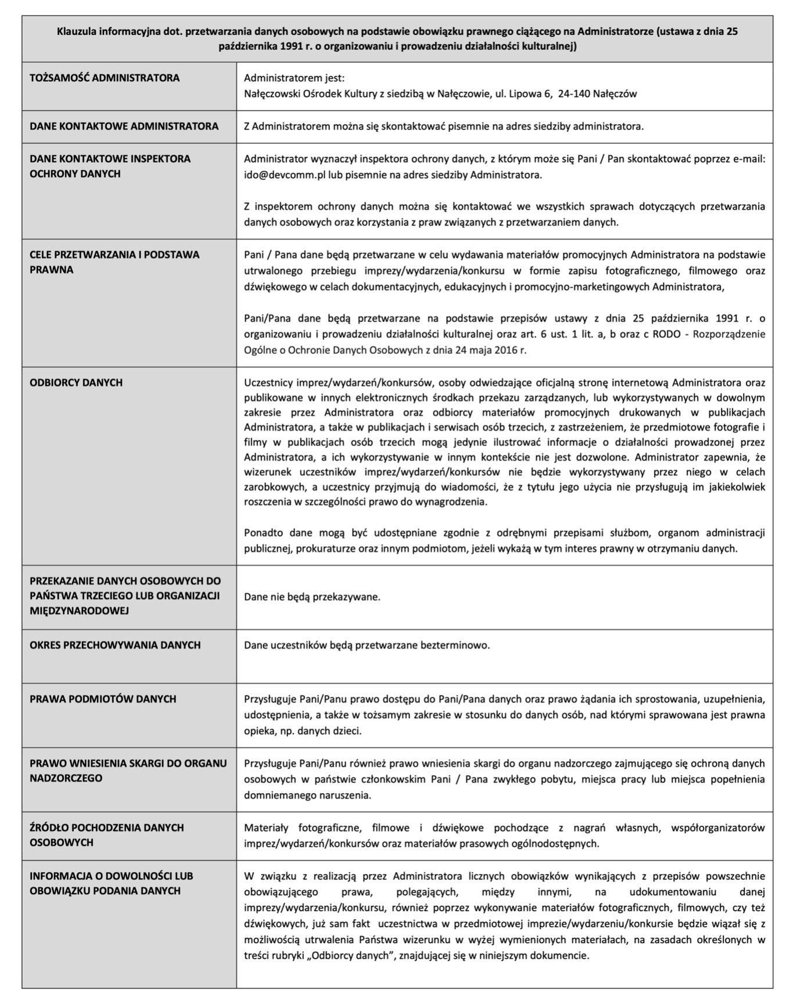

Właściwe zaznaczyć znakiem „X”
W przypadku wypoczynku o charakterze wędrownym.
W przypadku uczestnika niepełnoletniego

